|  |  |  |
| --- | --- | --- |
|  | ***Atividade Individual***  2º Semestre 2025 | |
| Curso: **Tec Desenv. Sistemas** | Local: **SENAI NORTE** | |
| Disciplina: **Internet das Coisas - IoT** | Professor: **Sergio Luiz** | |
| Aluno (a)**:**  RAFAELA ELISA JOAQUIM | Turma:  **DESN20242V1** | Período / Turno:  **VESPERTINO** |
| Instruções:  **( x ) Sem consulta ( ) Com consulta.** | Data:  **20 / 08 / 2024** | Valor: |

**LISTA DE ATIVIDADES 007**

**Orientações:** Envie as atividades numa pasta compactada com o seguinte padrão:

* **Lista01_Nome_Sobrenome (Exemplo: Lista01_SergioSilveira**

Dentro dessa pasta deve conter os códigos em Linguagem C.

* **Salve os códigos dos exercícios da seguinte forma :**

Exe01_NomeSobrenome ,Exe02_NomeSobrenome, Exe03_NomeSobrenome...

* Para cada questão abaixo cole o código desenvolvido.

**EXE 001 –**

Faça um programa que preencha um vetor com nove números inteiros, calcule e mostre os números primos e suas respectivas posições.

OBS:

Um número é classificado como primo se ele é maior do que um e é divisível apenas por um e por ele mesmo.

**RESP:**

#include <stdio.h>

int primo(int num) {

if (num <= 1) return 0;

for (int i = 2; i <= num / 2; i++) {

if (num % i == 0) {

return 0;

}

}

return 1;

}

int main() {

int vetor[9];

int i;

printf("Digite 9 numeros inteiros:\n");

for (i = 0; i < 9; i++) {

printf("Posicao [%d]: ", i);

scanf("%d", &vetor[i]);

}

printf("\nNumeros primos digitados:\n");

for (i = 0; i < 9; i++) {

if (primo(vetor[i]) == 1) {

printf("Valor: %d | Posicao: %d\n", vetor[i], i);

}

}

printf("\n Rafaela Elisa Joaquim.");

}

**EXE 002 – Vetor com 5 veículos de consumo (Utilize ARRAY)**

Faça um programa que preencha um vetor com os modelos de cinco carros (exemplos de modelos: Fusca, Gol, Vectra etc).

Carregue outro vetor com o consumo desses carros, isto é, quantos quilômetros cada um deles faz com um litro de combustível.

Calcule e mostre:

a) O modelo de carro mais econômico;

b) Quantos litros de combustível cada um dos carros cadastrados consome para percorrer uma distância de 1.000 km.

************************************  
Dever sair na tela algo parecido com a imagem abaixo:

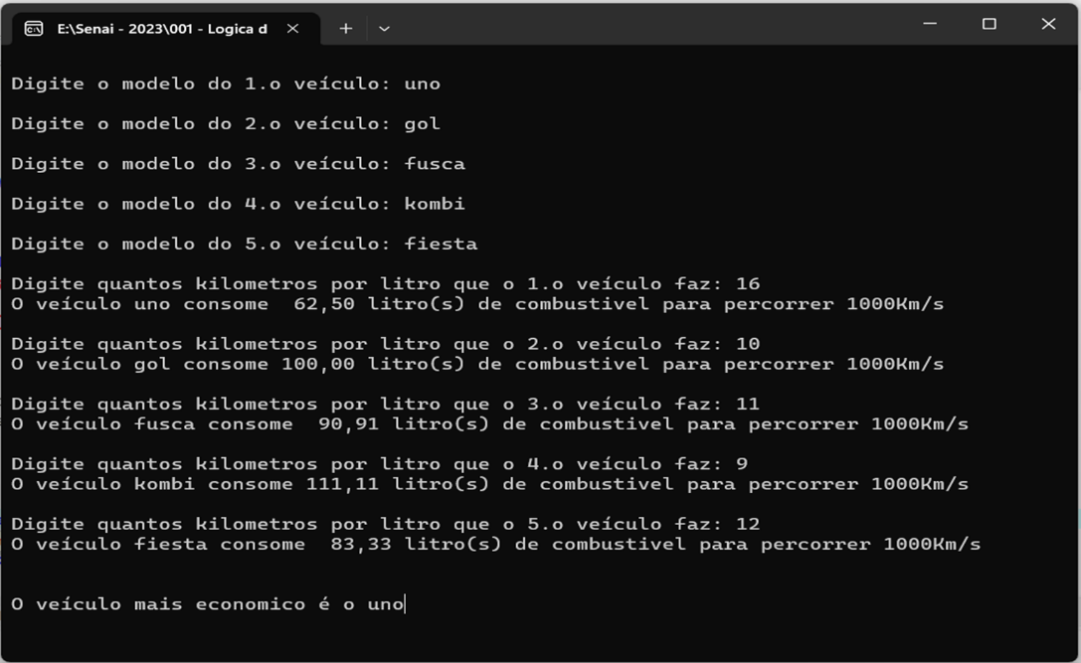

**RESP:**

#include <stdio.h>

#include <string.h>

int main() {

char modelos[5][20];

float consumo[5];

int i, maisEconomico = 0;

for (i = 0; i < 5; i++) {

printf("Digite o modelo do veiculo %d: ", i + 1);

scanf("%s", modelos[i]);

printf("Digite quantos kilometros por litro que o veiculo %d faz: ", i + 1);

scanf("%f", &consumo[i]);

float litros = 1000 / consumo[i];

printf("O veiculo %s consome %.2f litro(s) de combustivel para percorrer 1000km\n\n", modelos[i], litros);

}

for (i = 1; i < 5; i++) {

if (consumo[i] > consumo[maisEconomico]) {

maisEconomico = i;

}

}

printf("O veiculo mais economico e o %s.\n", modelos[maisEconomico]);

printf("\n Rafaela Elisa Joaquim.");

return 0;

}

**EXE 003 – Vetor (Utilize ARRAY)**

Faça um programa que preencha:

1. Um **vetor com dez números inteiros**;
2. **Calcule e mostre os números superiores a cinquenta** e suas respectivas posições;
3. O programa deverá **mostrar mensagem se não existir nenhum número nessa condição**.

**RESP:**

#include <stdio.h>

int main() {

int vetor[10];

int i, encontrou = 0;

printf("Digite 10 numeros inteiros:\n");

for (i = 0; i < 10; i++) {

printf("Posicao [%d]: ", i);

scanf("%d", &vetor[i]);

}

printf("\nNumeros maiores que 50 digitados:\n");

for (i = 0; i < 10; i++) {

if (vetor[i] > 50) {

printf("Valor: %d | Posicao: %d\n", vetor[i], i);

encontrou = 1;

}

}

if (!encontrou) {

printf("Nenhum numero acima de 50 foi digitado\n");

printf("\n Rafaela Elisa Joaquim.");

}

}